# Герб На ДОк

**Белгородская область**

**администрация Готовского сельского поселения муниципального района**

**«красненский район»**

распоряжение

**с.Готовье**

**«20» марта 2020 г. № 38-р**

**О временном ограничении личного приема**

В соответствии с распоряжением администрации муниципального района «Красненский район» от 20.03.2020 г. № 196-р «О временном ограничении личного приема граждан» и в связи с возникшими рисками распространения на территории Белгородской области новой коронавирусной инфекции (2019-nCoV):

1. Временно ограничить личный прием граждан в администрации Готовского сельского поселения Красненского района. Гражданам, пришедшим на личный прием, рекомендовать обращаться в письменной форме.

2. Заместителю главы администрации Готовского сельского поселения (Лесунова Н.М.) обеспечить размещение настоящего распоряжения на официальном сайте администрации Готовского сельского поселения.

****3. Контроль за исполнением распоряжения возложить на главу администрации Готовского сельского поселения Болдыреву В.В.

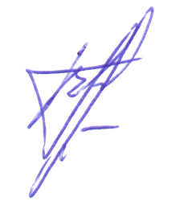

**Глава администрации**

**Готовского сельского поселения В.В.Болдырева**